
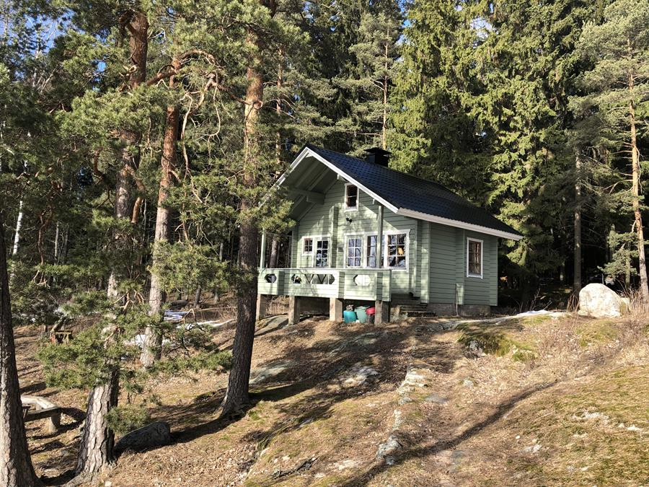

Aspan ateljeen taiteilijaresidenssin haku vuodelle 2026 on avoinna
Aspan ateljeen residenssipaikkojen haku vuodelle 2026 on avoinna ja päättyy 31.10.2025.
Vilniemessä Karjalohjalla sijaitseva Aspan ateljee on Suomen Kuvataidejärjestöjen Liiton taiteilijaresidenssi taiteilijoiden lomailuun ja virkistäytymiseen. Residenssi käsittää saunamökin metsäisellä tontilla Lohjanjärven rannalla. Vuosien saatossa residenssissä on viihtynyt jo monia taiteilijoita ja lisää toivotaan vuonna 2026!
Aspan ateljee ei ole varsinainen työskentelyresidenssi, mutta rauhallinen ja luonnonkaunis paikka sopii hyvin lomailuun ja inspiroitumiseen.
Residenssipaikkojen haku on avoinna 1.-31.10.2025.
Residenssikausi vuonna 2026 on viikot 18-43 eli 27.4.-25.10.2026. Aspan ateljeen taiteilijaresidenssi on ensisijaisesti tarkoitettu Suomen Kuvataidejärjestöjen Liiton jäsenyhdistysten jäsenille, mutta myös jäsenyhdistyksiin kuulumattomat taiteilijat voivat hakea aikaa. Ateljeen vuokra on Suomen Kuvataidejärjestöjen Liiton jäsenyhteisöjen taiteilijoilta 385 €/ viikko ja muilta 735 €/ viikko.
Hakeminen tapahtuu lomakkeella nettisivuillamme.
Lue lisää Aspan ateljeen residenssistä. Sivuillamme kerrotaan myös Aspan ateljeen historiasta.
Huomioitavaa hausta:
- Vain hakuaikana saapuneet hakemukset huomioidaan.
- Hakemuksessa kysytään, mihin Suomen Kuvataidejärjestöjen Liiton jäsenyhdistykseen hakija kuuluu. Tällä ei tarkoiteta sisarliittojamme, vaan nimenomaan Suomen Kuvataidejärjestöjen Liitton kuuluvia taiteilijayhdistyksiä. Jäsenyhteisöön kuulumattomuus ei ole este residenssiajan hakemiselle, mutta vuokra on tällöin korkeampi.
- Residenssipaikkoja pyritään antamaan ensisijaisesti niille, jotka eivät ole aiemmin vuokranneet Aspan ateljeeta. Se, että on aiemmin hakenut aikaa sitä saamatta, ei vie pois ensikertalaisuutta.
- Hakemuksessa kohtaan, jossa kysytään onko aiemmin ollut Aspan ateljeessa residenssiläisenä, on tärkeää kirjata myös minä vuonna. Mikäli paikkoja menee jakoon aiemmin olleille, pyritään suosimaan niitä, joiden residenssiajasta on kulunut pitempi aika.
- Koska hakijoita on usein enemmän kuin vuokra-aikoja, ei residenssiaikaa voi välttämättä taata kaikille hakijoille.
Tiedustelut:
residenssi@skjl.fi

